**Template Lembar Kerja Individu dan Kelompok**

|  |  |  |
| --- | --- | --- |
| **Nama & NPM** | **Topik:** | **Tanggal:** |
| **Randi Satria Anggara**  **G1F024048** | **Tipe Data dan Konversi** | **30 Agustus 2024** |
| **[Nomor Soal] Identifikasi Masalah:** | | |
| 1. Uraikan permasalahan dan variabel 2. Rincikan sumber informasi yang relevan (buku / webpage) 3. Uraikan rancangan solusi yang diusulkan (jika ada). 4. Analisis susunan solusi, parameter solusi (jika ada). | | |
| **[Nomor Soal] Analisis dan Argumentasi** | | |
| 1. Uraikan rancangan solusi yang diusulkan. 2. Analisis solusi, kaitkan dengan permasalahan. | | |
| **[Nomor Soal] Penyusunan Algoritma dan Kode Program** | | |
| 1. Rancang desain solusi atau algoritma 2. Tuliskan kode program dan luaran 3. Beri komentar pada kode 4. Uraikan luaran yang dihasilkan 5. Screenshot/ Capture potongan kode dan hasil luaran | | |
| **[Nomor Soal] Kesimpulan** | | |
| 1. Analisa 2. Susunlah kesimpulan berdasarkan permasalahan, algoritma, dan kode program! 3. Apakah dasar alasan pengambilan keputusan Anda untuk kasus ini? 4. Evaluasi 5. Apa konsekuensi dari skenario pemprograman ini? 6. Evaluasi input, proses, dan luaran yang dihasilkan! (jika ada) 7. Kreasi 8. Apakah ada pengetahuan baru yang dikembangkan dan konsep baru sebagai usulan solusi? 9. Konstruksikan hubungan antara variabel yang berbeda dengan konsep yang anda ketahui! (jika ada) | | |
|  | | |

**[No.1] Identifikasi Masalah**

Pada soal pertama kita akan mengevaluasi penyebab kesalahan terjadi dan perbaiki agar program dapat berjalan. Lalu kita akan mengubah teks yang di tampilkan program menjadi nama lengkap kita sendiri. Terakhir tambahkan baris System.out.println(“”}; untuk diisi dengan data alamat, dan jenis kelamin.

**[No.1] Analisis dan Argumentasi**

1. Saya mengusulkan permasalahan ini dapat diatasi dengan cara Identifier variable
2. Alasan solusi ini karena variable digunakan untuk input,output atau menyimpan hasil suatu proses pada program
3. Perbaikan kode program dengan cara menambahkan tanda petik dua pada kalimat yang ingin dimasukan dan diakhiri dengan tanda titik-koma

**[No.1] Penyusunan Algoritma dan Kode Program**

1. Algoritma
2. Membuka apk eclipse
3. Menyalin data dari e-learning kemudian paste ke apk eclipse
4. Mengevaluasi penyebab kesalahan terjadi
5. Mengidentifier variable
6. Mengubah teks menjadi nama lengkap,alamat,dan jenis kelamin
7. Kode program dan luaran

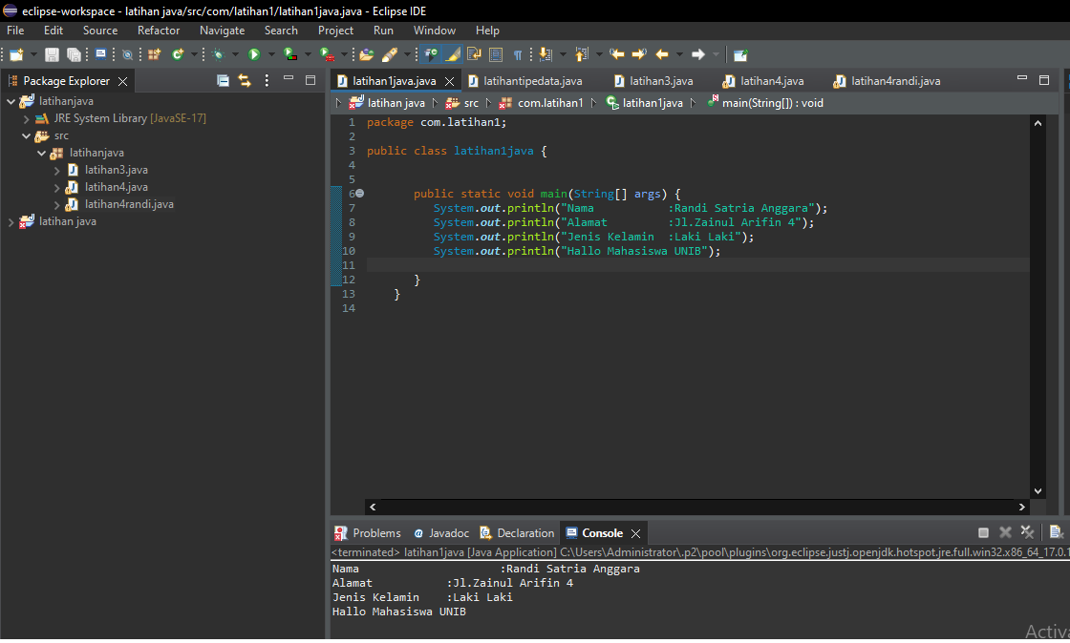

1. Luaran sudah sesuai dengan program yang disusun.   
   Teks yang dihasilkan sesuai dengan perintah yang diberikan

**[No.1] Kesimpulan**

1. Evaluasi

Pada program itu saya menambahkan tanda petik dua pada kalimat yang dimasukan serta menambahkan tanda titik-koma diakhir untuk mengidentifier variable supaya program bisa berjalan

**[No.2] Identifikasi Masalah**

Pada soal kedua ini kita akan menentukan tipe data yang tepat dari data Contoh 2.

Lalu setelah itu kita akan menyimpulkan karakteristik penggunaan setiap tipe data

**[No.2] Analisis dan Argumentasi**

1. Saya mengusulkan permasalahan ini dapat diatasi dengan cara memilih tipe data sederhana/primitif untuk bilangan dan data komposit/non-primitif untuk charater kata
2. Alasan solusi ini karena tipe data ini hanya dapat menyimpan 1 data
3. Perbaikan kode program dengan cara memasukan tipe data sederhana ke dalam program untuk bilangan yaitu int,char,,float,double,serta byte. Lalu tipe data komposit yaitu string pada charater kata

**[No.2] Penyusunan Algoritma dan Kode Program**

1. Algoritma
2. Membuka apk eclipse
3. Memasukan tipe data int dengan nilai = 5
4. Memasukan tipe data char a = ‘L’
5. Memasukan tipe data String kata = “mobil”
6. Memasukan tipe data float angka = 5.0f
7. Memasukan tipe data Double b = 5.0
8. Memasukan tipe data byte c = -5
9. Kode Program dan Luaran

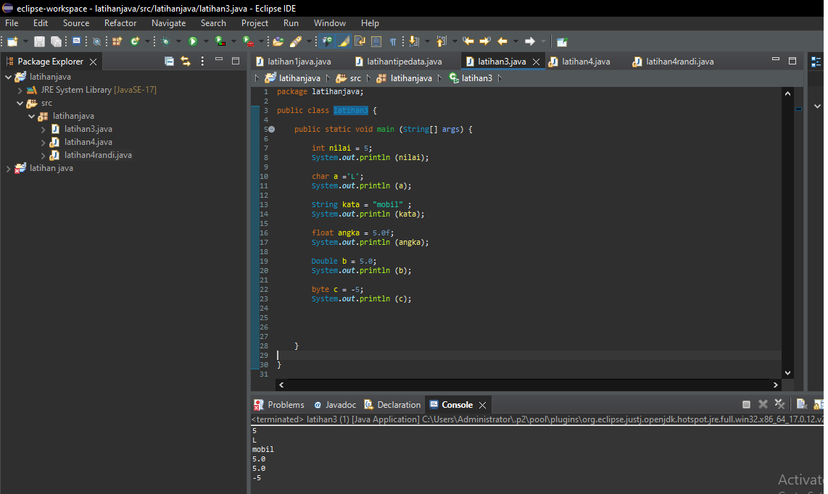

1. Luaran sudah sesuai dengan contoh 2 yang diberikan.   
   Tipe data yang ditampilkan telah sesuai dengan kebutuhan dan permintaan data.

**[No.2] Kesimpulan**

1. Analisa

Pada program itu saya menggunakan tipe data sederhana dan komposit pada tiap variable yang berbeda yaitu tipe data sederhana untuk menyatakan bilangan dan tipe data komposit untuk menyatakan sebuah kata

**[No.3] Identifikasi Masalah**

Pada soal ketiga kita akan mengevaluasi penyebab kesalahan terjadi dan perbaiki agar program dapat berjalan, lalu kita tentukan tipe data yang sesuai untuk data tersebut

**[No.3] Analisis dan Argumentasi**

1. Saya mengusulkan permasalahan ini dapat diatasi dengan cara memilih tipe data dengan mempertimbangkan rentang nilai dan kebutuhan presisi dari data yang akan disimpan
2. Alasan solusi ini karena untuk memilih tipe data yang sesuai dalam Java, penting untuk mempertimbangkan rentang nilai dan kebutuhan presisi dari data yang akan disimpan
3. Perbaikan kode program dengan cara Gunakan int untuk nilai integer dalam rentang yang lebih besar. Gunakan byte untuk nilai kecil dan ekonomis dalam penggunaan memori.Gunakan double untuk nilai floating-point dengan presisi tinggi. Gunakan char untuk menyimpan karakter tunggal.

**[No.3] Penyusunan Algoritma dan Kode Program**

1. Algoritma
2. Membuka apk eclipse
3. Menyalin data dari e-learning kemudian paste ke apk eclipse
4. Mengevaluasi penyebab kesalahan terjadi
5. Menentukan tipe data yang sesuai dengan rentang nilai dan kebutuhan presisi dari data yang akan disimpan
6. Memperbaiki kode program menggunakan tipe data yang telah ditentukan
7. Kode Program dan Luaran

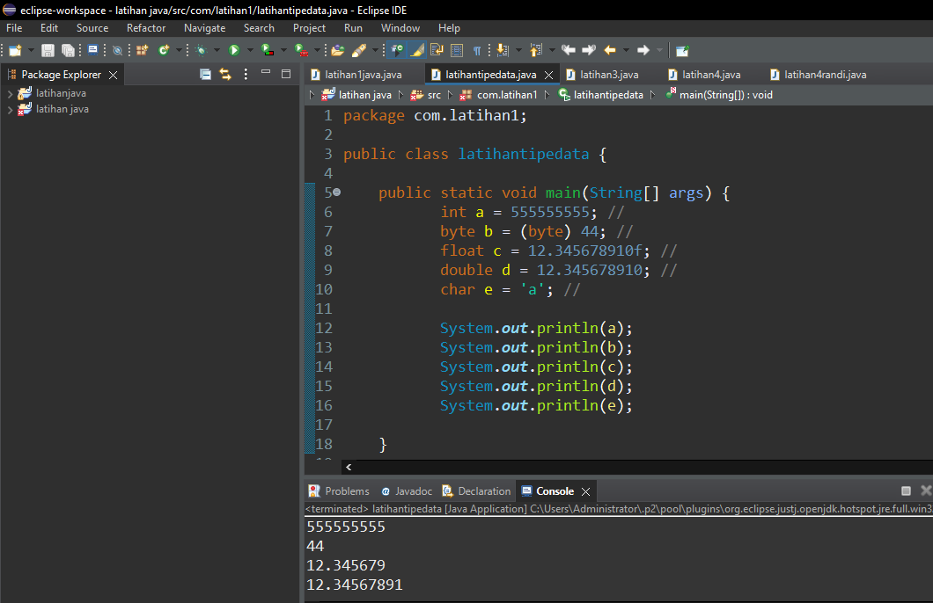

1. Luaran telah diperbaiki dan program sudah berjalan sesuai dengan tipe data yang di masukan

**[No.3] Kesimpulan**

1. Evaluasi

**int** adalah tipe data yang tepat untuk nilai integer besar seperti 555555555. **byte** dapat digunakan untuk nilai kecil dalam rentang yang terbatas, dan casting tidak diperlukan jika nilai berada dalam rentang byte. **double** lebih baik digunakan untuk nilai floating-point yang memerlukan presisi tinggi, seperti nilai dengan banyak digit desimal.**char** sudah tepat untuk menyimpan karakter tunggal.

**[No.4] Identifikasi Masalah**

Pada soal masi ada data yang belum di konversi, kita akan melengkapkan tipe data yang kurang dan yang belum tepat agar konversi dapat di lakukan. Kita juga harus menyalin data di atas dan melihat luaran yang dihasilkan dan juga mengkonversikan nilai data pada latihan soal 2, mengubahnya kebentuk tipe data lain

**[No.4] Analisis dan Argumentasi**

1. Saya mengusulkan permasalahan ini dapat diatasi dengan cara menyelesaikan soal dengan perintah soal yang konversikan data dari int ke byte, double ke int,double ke byte
2. Alasan solusi ini karena nantinya kita akan memahami konversi data
3. Perbaikan kode program dengan cara memasukan data untuk konversi agar dibaca dan menghasilkan luaran.

**[No.4] Penyusunan Algoritma dan Kode Program**

1. Algoritma
2. Membuka apk eclipse
3. Menyalin data dari e-learning kemudian paste ke apk eclipse
4. Mencari tipe data yang cocok unutuk konversi data
5. Menencari referensi konversi data di internet
6. Melakukan konversi dari int ke byte
7. Mengkonversi data dari double ke int
8. Mengkonversi data dari double ke byte
9. Kode Program dan Luaran

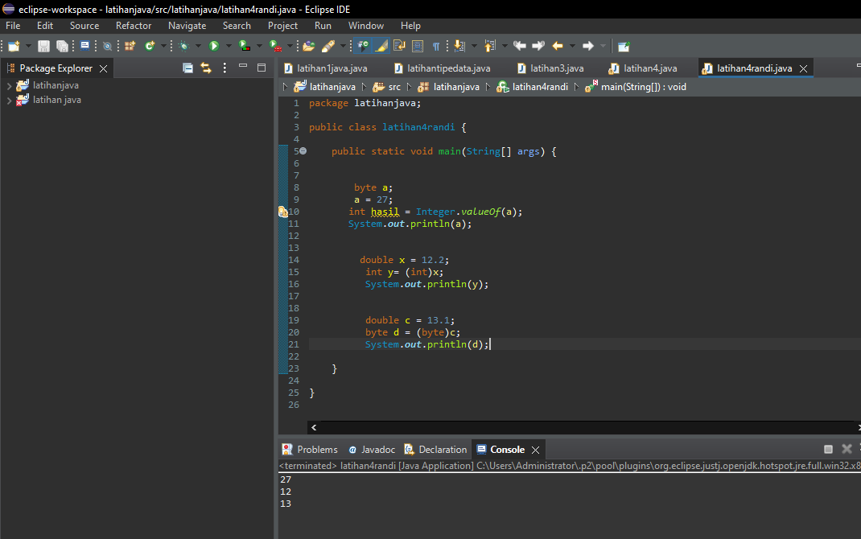

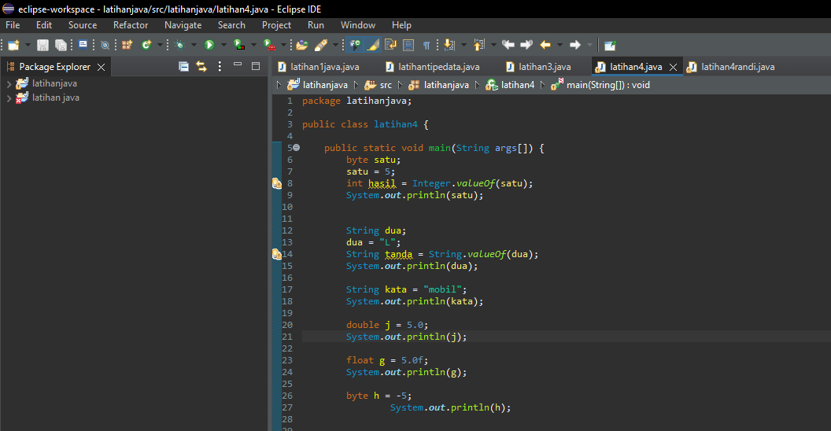

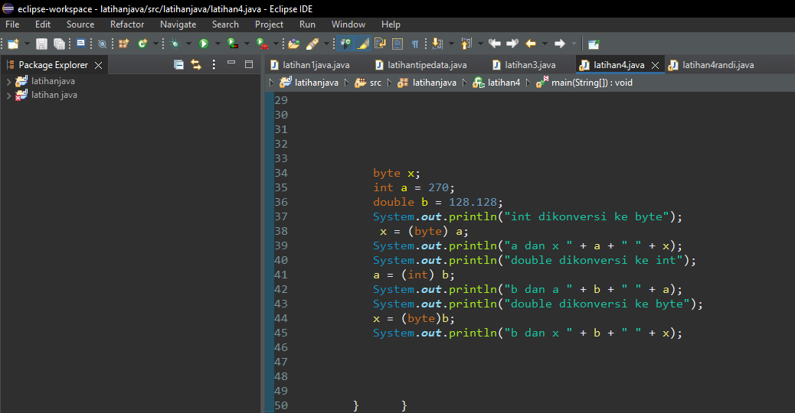

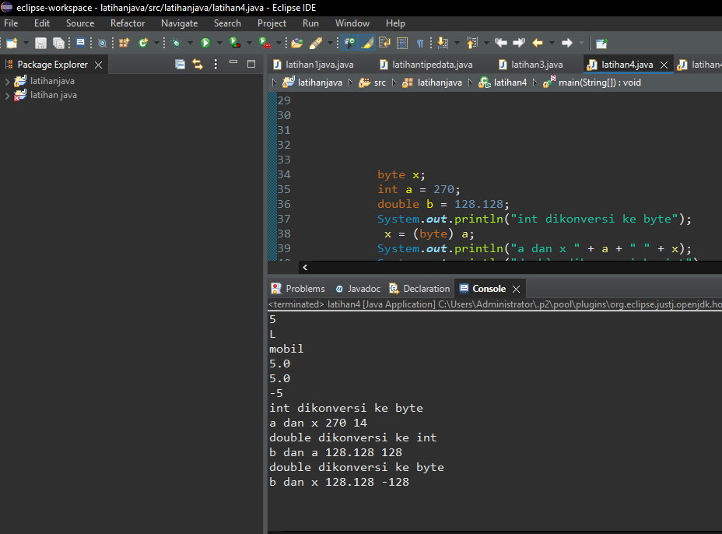

1. Dari soal yang telah ada kita di minta untuk mengkonversikan data dari int ke byte, dan double ke byte, dari tipe yang saya pelajari secara mandiri saya mendaptakan bahwa tipe data untuk mengkonversi dapat menggunakan value of atau menggunakan parse
2. Pada tipe data double yang dikonversi ke int terlihat ada perubahan setelah dirubah ke byte, karena tipe data untuk angka atau bilangan desimal sedangkan int untuk bilangan bulat atau bilangan yang bukan desimal.
3. Pada tipe data double yang di konversikan ke byte, juga terlihat perubahan yaitu hilangnya tanda koma yang menandakan bahwa bilangan tersebut adalah bilangan desimal ini karena byte sendiri adalah tipe data yang digunakan untuk bilangan bulat dan bukan untuk bilangan desimal
4. Pada soal latihan ke 2 saya mengkonversikan dari awalnya int menjadi byte, char menjadi string, float menjadi double, double menjadi float

**[No.4] Kesimpulan**

1. Kreasi

Pada soal kali ini saya belum terlalu memahami tipe data apa yang digunakan untuk mengkonversi data, karena pada soal ke 4 ini tipe data yang saya gunakan adalah hasil dari menonton beberapa tutorial vidio di youtube, dan saya coba praktekan di apk eclipse

.